Урок 4
Тема уроку: Розв’язування показникових рівнянь різними способами
Метауроку:навчити учнів розв’язувати показникові рівняння різними способами; виховувати культуру математичних міркувань, створювати ситуацію взаємодопомоги; розвивати вміння аргументувати, обмінюватися
ідеями, вдосконалювати навички роботи з інформацією з різних джерел.
Учні повинні: уміти розв’язувати показникові рівняння різними способами
Тип уроку: формування вмінь і навичок.
«У будь-якій справі без віри у власну перемогу нічого не вийде»
Хід уроку
І. Організаційна частина
ІІІ. Перевірка домашнього завдання
Учитель пропонує учням перевірити домашнє завдання, установивши відповідність між умовою рівняння, заданого додому, і відповіддю та прокоментувавши свій вибір.
Умова | Відповідь
 | А –4
 | Б –4; –5
- 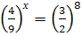 | В1
- 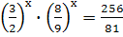 | Г 2;–1
- 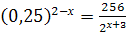; | Д 3
- 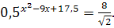 | С 4
 | Е –1

Правильні відповідності:
1 | 2 | 3 | 4 | 5 | 6
Г | В | А | С | Д | Б

ІІІ. Актуалізація опорних знань
Запитання до класу
- Яка функція називається показниковою?
- Наведіть приклади показникової функції.
- Назвати властивість функції у = 2^{х}.
- Яке рівняння називається показниковим?
- Наведіть приклад найпростішого показникового рівняння.
- Скільки коренів може мати показникові рівняння?
- Назвати способи розв’язання показникових рівнянь.
ІV.Формулювання теми, мети й завдань уроку; мотивація навчальної діяльності
Учитель пропонує учням на цьому уроці закріпити вміння й навички, набуті протягом попереднього уроку, а також доповнити знання новими методами розв’язування показникових рівнянь
V. Формування вмінь і навичок розв’язування показникових рівнянь різними способами
1.Зведення до однієї основи (Презентація слайд 5.)
Учні самостійно розв’язують рівняння та коментують з місця.

Варіант І | Варіант ІІ
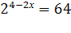 | 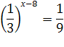
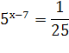 | 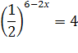
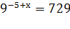 | 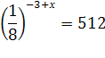
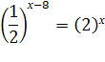 | 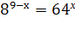
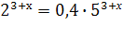 | 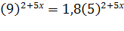

2.Розв’язування показникових рівнянь методом винесення спільного множника за дужки (Презентація слайд № 8,9)
Якщо в одній частині показникового рівняння стоїть число, а в іншій всі члени містять вираз виду (показники степенів відрізняються тільки вільними членами), то зручно в цій частині рівняння винести за дужки найменший степінь а.
Приклад 1. Розв'язати рівняння:
Розвязання.
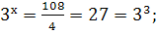 х=3.
Відповідь:3.
Приклад 2. Розв'язати рівняння: Розвязання. ;
;
;
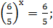
х = 1.
Відповідь:1.
2. Розв’язування показникових рівнянь, що зводяться до квадратних відносно показникової функції (Презентація слайд 8.)
Приклад 3. Розв'язати рівняння:
Розв’язання. Позначивши , дістаємо , корені якого Звідси початкове рівняння еквівалентне сукупності рівнянь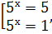 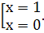
Відповідь: 0; 1.
Приклад 4. Розв'язати рівняння:.(самостійно)
Відповідь: .
3. Однорідні показникові рівняння(презентація слайд №9)
Рівняння виду 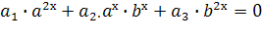 називають однорідним показниковим рівнянням. Для розв’язання такого рівняння треба ліву й праву частину поділити на або на .
Приклад 5. Розв'язати рівняння:.
Розв’язання . .
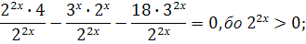
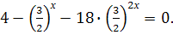 Нехай 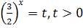.
4 – t – 18t² = 0; −8t² – t + 4 = 0 ;
D = 289; t₁ = −1/2− не задовольняє умову t > 0 ; t₂ = 4/9
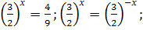 х=-2.
Відповідь: −2.
Приклад 6. Розв'язати рівняння:(самостійно)
Відповідь: 2;-2.
V. Осмислення нового матеріалу
Завдання на вибір
Середній рівень: Відповідь: 1.
Достатній рівень:. Відповідь: -2;0.
Високий рівень: Відповідь: 0.
VІІ. Домашнє завдання
Вивчити конспект .
Розв'язати рівняння:
.
VІІІ. Підсумкиуроку
Рефлексія.
- Що на уроці було головним ?
- Що на уроці було цікавим?
- Чого ви навчилися?
- Чим поповнили свої знання?

